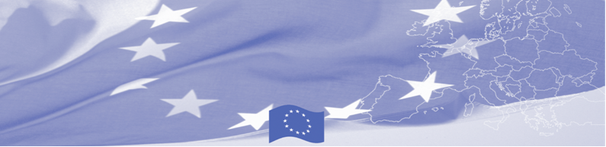
ПРЕСС РЕЛИЗ

Для распространения 7 июня 2016

В Кыргызстане проходит консультативная миссия по вопросам КУГГ (комплексного управления государственной границей)

Европейский Союз продолжает оказывать значительную помощь стратегическому планированию в области безопасности границ в Центральной Азии. 7 июня в Бишкеке начала свою работу Консультативная миссия по реализации отдельных глав Национальной стратегии по комплексному управлению границами в Кыргызской Республике на период 2012-2022 гг (стратегии КУГГ на 2012-2022), которая проходит в рамках Программы содействия управлению границами в Центральной Азии. В рамках миссии предусмотрено проведение серии встреч между европейскими экспертами из Латвии и основными ведомствами, задействованными в реализации КУГГ, включая аппарат Правительства, Государственную пограничную служба, Государственную таможенную службу и другие министерства и ведомства, вовлеченные в управление границами в Кыргызстане.

Основная цель миссии - предоставление рекомендаций национальным партнерам касательно реализации Национальной стратегии КУГГ и Плана действий на 2012 -2022гг. Особое внимание миссии будет уделено стратегическому планированию, институциональному развитию, кадровой политике и профессиональному развитию ведомств, предупреждению и борьбе с коррупцией, а также обмену информацией на внутриведомственном, межведомственном и международном уровнях. Консультативной миссией будет принят во внимание прогресс, достигнутый Кыргызстаном в использовании стратегического подхода в КУГГ и соответствие рекомендациям Декларации, принятой на международной конференции по КУГГ, которая состоялась в Бишкеке 20 ноября 2012.

Первые мероприятия программы БОМКА прошли в 2003 году и с тех пор Программа укрепила партнерство с правительствами стран Центральной Азии в сфере содействия управлению границами. На реализацию программы БОМКА ЕС было выделено 33,6 миллионов евро за период 2003-2014 годы и почти 5 миллионов евро на реализацию 9 фазы (2015-2018).

Для получения дополнительной информации обращайтесь к Национальному координатору Программы БОМКА в Кыргызстане Ташиевой Жанне – +996 312 394071 или janna.tashieva@icmpd.org
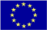  Программа БОМКА реализуется Консорциумом партнеров под руководством Государственной пограничной охраны Латвийской Республики:  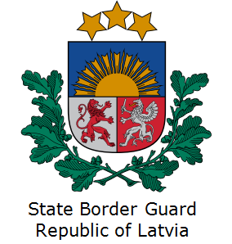 | Программа финансируется Европейским Союзом  Представительство Европейского Союза в Кыргызской Республике  Бульвар Эркиндик 21, Бизнес центр "Орион", 5й этаж  Бишкек, 720040, Кыргызская Республика  Телефон: +996 312 26 10 00  факс: +996 312 26 10 07  Email: delegation-kyrgyzstan@eeas.europa.eu  Website:http://eeas.europa.eu/delegations/  kyrgyzstan  Facebook:http://www.facebook.com/eudelkg | Европейский Союз включает в себя 28 государств-членов, объединивших передовые достижения, ресурсы и судьбы своих народов. На протяжении 60 лет совместными усилиями им удалось создать зону стабильности, демократии и устойчивого развития, сохранив при этом культурное многообразие, личные свободы и атмосферу терпимости. Европейский Союз неуклонно стремится передавать и приобщать к своим достижениям и ценностям страны и народы, находящиеся за его пределами.

